**第10讲函数的图像**



1*.*描点法作图

其基本步骤是列表、描点、连线,具体为:

首先:*①*确定函数的定义域;*②*化简函数解析式;*③*讨论函数的性质(奇偶性、单调性、周期性)*.*

其次:列表(尤其注意特殊点、零点、最大值点、最小值点、与坐标轴的交点)*.*

最后:描点,连线*.*

2*.*图像变换

|  |  |  |  |
| --- | --- | --- | --- |
| 变换  类型 | 变换前 | 变换方法 | 变换后 |
| 平移  变换 | *y=f*(*x*)  的图像 | *a>*0,右移*a*个单位;*a<*0,左移*|a|*个单位 | *y=*的图像 |
| *b>*0,上移*b*个单位;*b<*0,下移*|b|*个单位 | *y=*的图像 |

(续表)

|  |  |  |  |
| --- | --- | --- | --- |
| 变换  类型 | 变换前 | 变换方法 | 变换后 |
| 对称  变换 | *y=f*(*x*)  的图像 | 关于*x*轴对称 | *y=*的图像 |
| 关于*y*轴对称 | *y=*的图像 |
| 关于原点对称 | *y=*的图像 |
| *y=ax*(*a>*0  且*a*≠1)  的图像 | 关于直线*y=x*对称 | *y=*  的图像 |
| 伸缩  变换 | *y=f*(*x*)  的图像 | *a>*1,横坐标缩短为原来的 $\frac{1}{a}$,纵坐标不变;  0*<a<*1,横坐标伸长为原来的 $\frac{1}{a}$ 倍,纵坐标不变 | *y=*的图像 |
| *a>*1,纵坐标伸长为原来的*a*倍,横坐标不变;  0*<a<*1,纵坐标缩短为原来的*a*,横坐标不变 | *y=*的图像 |
| 翻折  变换 | *y=f*(*x*)  的图像 | *x*轴下方部分翻折到上方,*x*轴及上方部分不变 | 的图像 |
| *y*轴右侧部分翻折到左侧,原*y*轴左侧部分去掉、右侧不变 | 的图像 |



题组一常识题

1*.***[**教材改编**]** 函数*y=*log*ax*与函数*y=*lo $g_{\frac{1}{a}}$*x*的图像关于直线对称*.*

2*.***[**教材改编**]** 函数*y=ax*与*y= ${\left(\frac{1}{a}\right)}^{x}$*的图像关于直线对称*.*

3*.***[**教材改编**]** 函数*y=*log2*x*与函数*y=*2*x*的图像关于直线对称*.*

4*.***[**教材改编**]** 函数*y= $\sqrt{\text{|}1\text{-}x^{2}\text{|}}$*的大致图像是*.*(填序号)

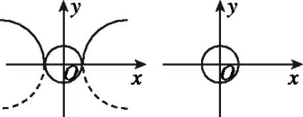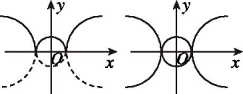

*①　　　　　②　　　　　　③　　　　　④*

图2*-*10*-*1

题组二常错题

◆索引:函数图像的几种变换记混;分段函数的图像问题*.*

5*.*将函数*f*(*x*)*=*(2*x+*1)2的图像向左平移一个单位后,得到的图像的函数解析式为*.*

6*.*把函数*f*(*x*)*=*ln *x*的图像上各点的横坐标扩大到原来的2倍,得到的图像的函数解析式是*.*

7*.*设*f*(*x*)*=*2*-x*,*g*(*x*)的图像与*f*(*x*)的图像关于直线*y=x*对称,*h*(*x*)的图像由*g*(*x*)的图像向右平移1个单位得到,则*h*(*x*)*=　　　　　　.*

8*.*函数*y=*eln *x+|x-*1*|*的图像是*.*



id:2147498563;FounderCES探究点一作函数的图像

例1 分别画出下列函数的图像:

(1)*y=|*lg(*x-*1)*|*;(2)*y=*2*x+*1*-*1;(3)*y=x*2*-|x|-*2*.*

[总结反思] 为了正确地作出函数的图像,除了掌握“列表、描点、连线”的方法之外,还要做到以下两点:

(1)熟练掌握几种基本函数的图像,以及形如*y=x+ $\frac{1}{x}$*的函数图像*.*

(2)掌握常用的图像变换方法,如平移变换、伸缩变换、对称变换、翻折变换、周期变换等,利用这些方法来帮助我们简化作图过程*.*

变式题 分别画出下列函数的图像:

(1)*y=|x*2*-*4*x+*3*|*;(2)*y=*;(3)*y=*10*|*lg *x|.*

id:2147498570;FounderCES探究点二识图与辨图的常见方法 id:2147498577;FounderCES

微点1特殊点法

例2 函数*f*(*x*)*=x*2*-*的大致图像是 ()

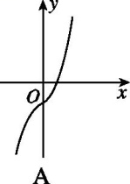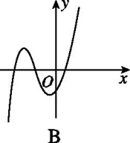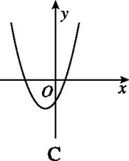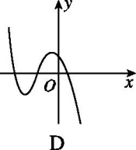

图2*-*10*-*2

[总结反思] 使用特殊点法排除一些不符合要求的错误选项,主要注意两点:一是选取的点要具备特殊性和代表性,能排除一些选项;二是可能要选取多个特殊点进行排除才能得到正确答案*.*

微点2性质检验法

例3 **[**2018·抚顺六校期末**]** 函数*f*(*x*)*=*ln(2*-|x|*)的大致图像为 ()

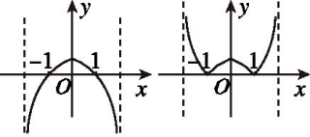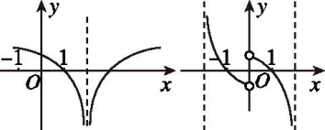

A　　　　　B　　　　　　C　　　　　 D

图2*-*10*-*3

[总结反思] 利用性质识别函数图像是辨图中的主要方法,采用的性质主要是定义域、值域、函数的奇偶性、函数局部的单调性等*.*当然,对于一些更为复杂的函数图像的判断,还可能同特殊点法结合起来使用*.*

微点3图像变换法

例4 已知函数*f*(*x*)*=*log*ax*(0*<a<*1),则函数*y=f*(*|x|+*1)的图像大致为 ()

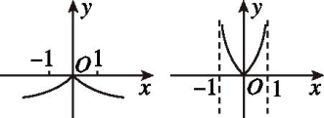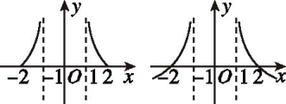

A　　　　　B　　　　　 C　　　　　 D

图2*-*10*-*4

[总结反思] 通过图像变换识别函数图像要掌握两点:一是熟悉基本初等函数的图像(如指数函数、对数函数等图像);二是了解常见的一些变换形式,如平移变换、翻折变换*.*

应用演练

1*.*【微点3】若函数*y=f*(*x*)的图像如图2*-*10*-*5所示,则函数*y=-f*(*x+*1)的图像大致为 ()

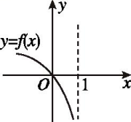

图2*-*10*-*5

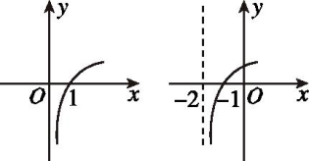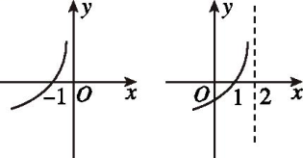

A　　　　　 B　　　　　 C　　　　　D

图2*-*10*-*6

2*.*【微点1】**[**2018·西宁二模**]** 函数*f*(*x*)*=*ln $\left(x\text{-}\frac{1}{x}\right)$ 的图像大致为 ()

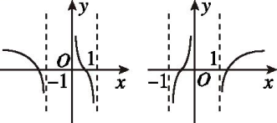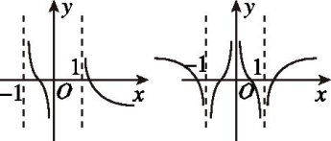

A　　　　 B　　　　　 C　　　　　　D

图2*-*10*-*7

3*.*【微点2】**[**2018·南阳一中月考**]** 函数*f*(*x*)*=*log2*|*2*x-*1*|*的图像大致是 ()

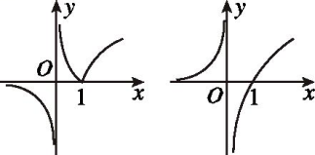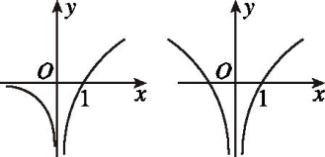

A　　　　　B　　　　　 C　　　　　 D

图2*-*10*-*8

4*.*【微点1】函数*y=**x- $\frac{1}{x}$*sin *x*的图像大致是 ()

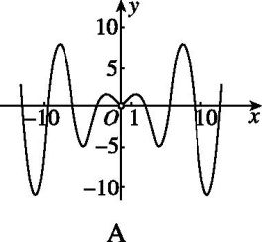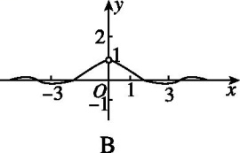

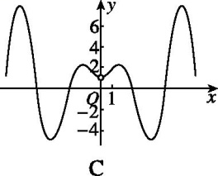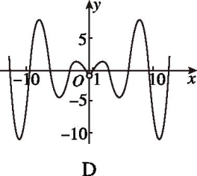

图2*-*10*-*9

id:2147498724;FounderCES探究点三以函数图像为背景的问题 id:2147498731;FounderCES

微点1研究函数的性质

例5 **[**2018·信阳高级中学月考**]** 已知某函数的图像如图2*-*10*-*10所示,则图像所对应的函数可能是 ()

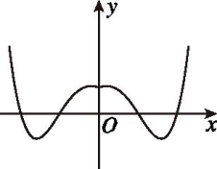

图2*-*10*-*10

A*.y= $\frac{x}{2^{\text{|}x\text{|}}}$*

B*.y=*2*|x|-*2

C*.y=*e*|x|-|x|*

D*.y=*2*|x|-x*2

[总结反思] 一般根据图像观察函数性质有以下几方面:一是观察函数图像是否连续以及最高点和最低点,确定定义域、值域;二是函数图像是否关于原点或*y*轴对称,确定函数是否具有奇偶性;三是根据图像上升与下降的情况,确定单调性*.*

微点2求不等式的解集

例6 已知*f*(*x*)为偶函数,当*x*≥0时,*f*(*x*)*= $\left\{\begin{matrix}cos πx\text{,}x\text{∈}\left[0\text{,}\frac{1}{2}\right]\text{,} \\ 2x\text{-}1\text{,}x\text{∈}\left(\frac{1}{2}\text{,}+\text{∞}\right)\text{,}\end{matrix}\right.$*则不等式*f*(*x-*1)≤ $\frac{1}{2}$ 的解集为 ()

A*. $\left[\frac{1}{4}\text{,}\frac{2}{3}\right]$*∪ $\left[\frac{4}{3}\text{,}\frac{7}{4}\right]$

B*. $\left[\text{-}\frac{3}{4}\text{,-}\frac{1}{3}\right]$*∪ $\left[\frac{1}{4}\text{,}\frac{2}{3}\right]$

C*. $\left[\frac{1}{3}\text{,}\frac{3}{4}\right]$*∪ $\left[\frac{4}{3}\text{,}\frac{7}{4}\right]$

D*. $\left[\text{-}\frac{3}{4}\text{,-}\frac{1}{3}\right]$*∪ $\left[\frac{1}{3}\text{,}\frac{3}{4}\right]$

[总结反思] 当不等式问题不能用代数法求解或用代数法求解比较困难,但其对应函数的图像可作出时,常将不等式问题转化为两函数图像的位置关系问题,从而利用数形结合思想求解*.*

微点3确定方程根的个数

例7 **[**2018·宿州质检**]** 已知函数*f*(*x*)*= $\left\{\begin{matrix}2x^{2}+4x+1\text{,}x<0\text{,} \\ \frac{2}{e^{x}}\text{,}x≥0\text{,}\end{matrix}\right.$ g*(*x*)*=-f*(*-x*),则方程*f*(*x*)*=g*(*x*)的根的个数为 ()

A*.*4 B*.*3

C*.*2 D*.*1

[总结反思] 根据方程合理构造函数*.*若构造的是一个函数,则方程根的个数就是函数图像与*x*轴交点的个数;若构造的是两个函数,则方程根的个数就是这两个函数图像交点的个数*.*

微点4与函数思想结合求参数的取值范围

例8 (1)**[**2019·安徽皖中名校联考**]** 设函数*f*(*x*)*= $\left\{\begin{matrix}\text{|}2^{x+1}\text{-}1\text{|,}x≤1\text{,} \\ 4\text{-}x\text{,}x>1\text{,}\end{matrix}\right.$*若互不相等的实数*p*,*q*,*r*满足*f*(*p*)*=f*(*q*)*=f*(*r*),则2*p+*2*q+*2*r*的取值范围是 ()

A*.*(8,16) B*.*(9,17)

C*.*(9,16) D*. $\left(\frac{17}{2}\text{,}\frac{35}{2}\right)$*

(2)**[**2018·厦门质检**]** 已知函数*f*(*x*)*= $\left\{\begin{matrix}\text{|}log_{2}x\text{|,}0<x≤2\text{,} \\ log_{2}\text{(}4\text{-}x\text{),}2<x<4\text{,}\end{matrix}\right.$*若*f*(*a*)≥*f $\left(a+\frac{1}{2}\right)$*,则*a*的取值范围是 ()

A*. $\left(0\text{,}\frac{1}{2}\right]$*∪ $\left[2\text{,}\frac{7}{2}\right)$

B*. $\left(0\text{,}\frac{1}{2}\right]$*∪ $\left[\frac{7}{4}\text{,}\frac{7}{2}\right)$

C*. $\left(0\text{,}\frac{\sqrt{17}\text{-}1}{4}\right]$*∪ $\left[2\text{,}\frac{7}{2}\right)$

D*. $\left(0\text{,}\frac{\sqrt{17}\text{-}1}{4}\right]$*∪ $\left[\frac{7}{4}\text{,}\frac{7}{2}\right)$

[总结反思] 当参数的不等关系不易找出时,可将函数(或方程)等价转化为方便作图的两个函数,再根据题设条件和图像确定参数的取值范围*.*

应用演练

1*.*【微点1】函数*f*(*x*)的部分图像如图2*-*10*-*11所示,则*f*(*x*)的解析式可以是 ()

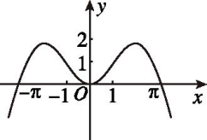

图2*-*10*-*11

A*.f*(*x*)*=x*2(*x*2*-*π2)

B*.f*(*x*)*=x*cos *x+*π

C*.f*(*x*)*=x*sin *x*

D*.f*(*x*)*=x*2*+*cos *x-*1

2*.*【微点4】**[**2018·北京四中二模**]** 已知不等式*x-*1*<|m-*2*x|*在[0,2]上恒成立,且函数*f*(*x*)*=*e*x-mx*在(3,*+∞*)上单调递增,则实数*m*的取值范围为 ()

A*.*(*-∞*,2)∪(5,*+∞*)

B*.*(*-∞*,2)∪(5,e3]

C*.*(*-∞*,2)∪(5,e2]

D*.*(*-∞*,1)∪(5,e3]

3*.*【微点3】已知函数*f*(*x*)*= $\left\{\begin{matrix}\text{-}x\text{-}4\text{,}x<0\text{,} \\ x^{3}\text{,}x≥0\text{,}\end{matrix}\right.$*函数*g*(*x*)*=*ln(*x+*2),则方程*f*(*x*)*=g*(*x*)的解的个数是 ()

A*.*1 B*.*2

C*.*3 D*.*4

4*.*【微点2】已知函数*f*(*x*)*= $\left\{\begin{matrix}2^{x}\text{,}x≤1\text{,} \\ ln\text{(}x\text{-}1\text{),}1<x≤2\text{,}\end{matrix}\right.$*若不等式*f*(*x*)≤5*-mx*恒成立,则实数*m*的取值范围是*.*

第10讲函数的图像

考试说明 1*.*掌握基本初等函数的图像特征,能熟练运用基本初等函数的图像解决问题*.*

2*.*掌握图像的作法:描点法和图像变换*.*

3*.*会运用函数的图像理解和研究函数性质*.*

【课前双基巩固】

知识聚焦

2*.f*(*x-a*)*f*(*x*)*+b　-f*(*x*)*f*(*-x*)*-f*(*-x*)log*ax*(*a>*0且*a*≠1)*f*(*ax*)*af*(*x*)*y=|f*(*x*)*|　y=f*(*|x|*)

对点演练

1*.y=*0[解析] *y=*lo $g_{\frac{1}{a}}$*x=-*log*ax*,故两个函数图像关于*x*轴,即直线*y=*0对称*.*

2*.x=*0[解析] *y= ${\left(\frac{1}{a}\right)}^{x}$ =a-x*,故两个函数的图像关于*y*轴,即直线*x=*0对称*.*

3*.y=x*[解析] 两个函数互为反函数,故两个函数图像关于直线*y=x*对称*.*

4*.③*[解析] 将*y= $\sqrt{\text{|}1\text{-}x^{2}\text{|}}$*两边平方,得*y*2*=|*1*-x*2*|*(*y*≥0),即*x*2*+y*2*=*1(*y*≥0)或*x*2*-y*2*=*1(*y*≥0),所以*③*正确*.*

5*.y=*(2*x+*3)2[解析] 得到的是*y=*[2(*x+*1)*+*1]2*=*(2*x+*3)2的图像*.*

6*.y=*ln $\left(\frac{1}{2}x\right)$ [解析] 根据伸缩变换方法可得,所求函数解析式为*y=*ln*.*

7*.-*log2(*x-*1)[解析] 与*f*(*x*)的图像关于直线*y=x*对称的图像所对应的函数为*g*(*x*)*=-*log2*x*,再将其图像右移1个单位得到*h*(*x*)*=-*log2(*x-*1)的图像*.*

8*.*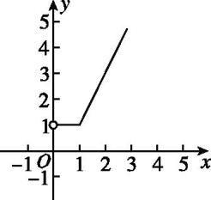[解析] *y= $\left\{\begin{matrix}1\text{,}0<x<1\text{,} \\ 2x\text{-}1\text{,}x≥1\text{,}\end{matrix}\right.$*其图像如图所示*.*



【课堂考点探究】

例1[思路点拨] (1)利用图像的平移和翻折作图;(2)利用图像的平移作图;(3)利用偶函数的关系作图,先作出*x*≥0时的图像,再关于*y*轴对称作出另一部分的图像*.*

解:(1)首先作出*y=*lg *x*的图像,然后将其向右平移1个单位,得到*y=*lg(*x-*1)的图像,再把所得图像在*x*轴下方的部分翻折到*x*轴上方,即得所求函数*y=|*lg(*x-*1)*|*的图像,如图*①*所示(实线部分)*.*

(2)将*y=*2*x*的图像向左平移1个单位,得到*y=*2*x+*1的图像,再将所得图像向下平移1个单位得到*y=*2*x+*1*-*1的图像,如图*②*所示*.*

(3)*y=x*2*-|x|-*2*=*其图像如图*③*所示*.*

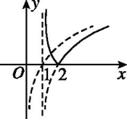 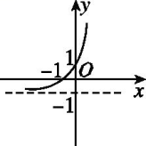 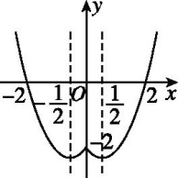

*① ② ③*

变式题解:(1)先画出函数*y=x*2*-*4*x+*3的图像,再将其*x*轴下方的图像翻折到*x*轴上方,如图*①*所示*.*

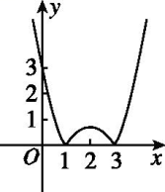 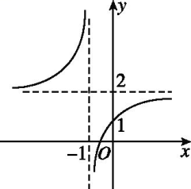 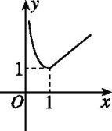

*① ② ③*

(2)*y= $\frac{2x+1}{x+1}$ =*2*- $\frac{1}{x+1}$*的图像可由*y=- $\frac{1}{x}$*的图像先向左平移1个单位,再向上平移2个单位得到,如图*②*所示*.*

(3)*y=*10*|*lg *x|=*其图像如图*③*所示*.*

例2[思路点拨] 选用函数图像经过的几个特殊点验证排除*.*

B[解析] 由*f*(0)*=-*1,得函数图像过点(0,*-*1),可排除D;由*f*(*-*2)*=*4*-*4*=*0,*f*(*-*4)*=*16*-*16*=*0,得函数图像过点(*-*2,0),(*-*4,0),可排除A,C.故选B*.*

例3[思路点拨] 利用函数的奇偶性排除选项C和D,再利用函数的单调性排除选项B即可*.*

A[解析] 由2*-|x|>*0,解得*-*2*<x<*2,

*∴*函数*f*(*x*)*=*ln(2*-|x|*)的定义域为(*-*2,2),关于原点对称*.*

又*∵f*(*-x*)*=*ln(2*-|-x|*)*=*ln(2*-|x|*)*=f*(*x*),

*∴*函数*f*(*x*)*=*ln(2*-|x|*)在定义域上为偶函数,排除C和D*.*

当0*<x<*2时,*f*(*x*)*=*ln(2*-x*)单调递减,排除B*.*故选A*.*

例4[思路点拨] 可以先分析函数*y=*log*ax*与*y=*log*a*(*x+*1)图像之间的关系,再根据偶函数图像的对称关系判断函数图像*.*

A[解析] 当*x*≥0时,*y=f*(*|x|+*1)*=f*(*x+*1)*=*log*a*(*x+*1),而函数*y=*log*a*(*x+*1)的图像可由函数*y=*log*ax*的图像向左平移一个单位得到,又函数*y=f*(*|x|+*1)为偶函数,所以函数*y=f*(*|x|+*1)的图像是由函数*y=*log*a*(*x+*1)的图像及其关于*y*轴对称的图像组成的,所以A正确*.*

应用演练

1*.*C[解析] 由*y=f*(*x*)的图像得*y=-f*(*x+*1)的图像,应先将*y=f*(*x*)的图像向左平移1个单位,再关于*x*轴对称,故选C*.*

2*.*B[解析] 令*x- $\frac{1}{x}$ = $\frac{x^{2}\text{-}1}{x}$ >*0,

得*-*1*<x<*0或*x>*1,

故排除选项A,D*.*

*f*(2)*=*ln $\left(2\text{-}\frac{1}{2}\right)$*=*ln $\frac{3}{2}$*>*0,故排除选项C*.*

故选B*.*

3*.*C[解析] 函数*f*(*x*)*= $\left\{\begin{matrix}log_{2}\text{(}2^{x}\text{-}1\text{),}x>0\text{,} \\ log_{2}\text{(}1\text{-}2^{x}\text{),}x<0\text{,}\end{matrix}\right.$*所以当*x>*0时,函数为增函数,当*x<*0时,函数为减函数,可排除A,B*.*又易知*x<*0时,*f*(*x*)*<*0,排除D,故选C*.*

4*.*D[解析] 当*x=*1时,*y=*0,即函数图像过点(1,0),由选项中图像可知,只有D符合*.*

例5[思路点拨] 由图像逐一判断即可*.*

D[解析] 从图像可以看出函数图像关于*y*轴对称,函数为偶函数,所以A错;当*x=*0时,*y>*0,所以B错;当*x>*0时,函数图像与*x*轴有两个交点,而对于C,*y=*e*x-x>*0恒成立,所以C错;对于D,*y=*2*x-x*2*=*0有两个解,所以满足题意*.*所以选D*.*

例6[思路点拨] 先求出当*x*≥0时不等式*f*(*x*)≤ $\frac{1}{2}$ 的解集,然后利用函数为偶函数求出整个定义域上不等式*f*(*x*)≤ $\frac{1}{2}$ 的解集,最后再求出不等式*f*(*x-*1)≤ $\frac{1}{2}$ 的解集*.*

A[解析] 当*x*∈ $\left[0\text{,}\frac{1}{2}\right]$ 时,由*f*(*x*)*=*cos π*x= $\frac{1}{2}$*,得π*x= $\frac{π}{3}$*,解得*x= $\frac{1}{3}$*;

当*x*∈ $\left(\frac{1}{2}\text{,}+\text{∞}\right)$ 时,由*f*(*x*)*=*2*x-*1*= $\frac{1}{2}$*,解得*x= $\frac{3}{4}$.*

画出当*x*≥0时函数*f*(*x*)的图像如图所示,

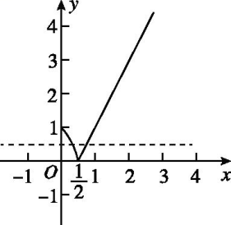

结合图像可得,当*x*≥0时,不等式*f*(*x*)≤ $\frac{1}{2}$ 的解集为*x $\frac{1}{3}$*≤*x*≤ $\frac{3}{4}$*.*

因为函数*f*(*x*)为偶函数,

所以当*x<*0时,不等式*f*(*x*)≤ $\frac{1}{2}$ 的解集为*x**- $\frac{3}{4}$*≤*x*≤*- $\frac{1}{3}$*,

所以不等式*f*(*x*)≤ $\frac{1}{2}$ 的解集为*x**- $\frac{3}{4}$*≤*x*≤*- $\frac{1}{3}$*或 $\frac{1}{3}$ ≤*x*≤ $\frac{3}{4}$*.*

由*- $\frac{3}{4}$*≤*x-*1≤*- $\frac{1}{3}$*或 $\frac{1}{3}$ ≤*x-*1≤ $\frac{3}{4}$,

解得 $\frac{1}{4}$ ≤*x*≤ $\frac{2}{3}$ 或 $\frac{4}{3}$ ≤*x*≤ $\frac{7}{4}$,

故不等式*f*(*x-*1)≤ $\frac{1}{2}$ 的解集为 $\left[\frac{1}{4}\text{,}\frac{2}{3}\right]$ ∪ $\left[\frac{4}{3}\text{,}\frac{7}{4}\right]$*.*

故选A*.*

例7[思路点拨] 将方程*f*(*x*)*=g*(*x*)的解的个数问题转化为函数*f*(*x*)与函数*g*(*x*)图像的交点个数问题*.*

A[解析] 先求函数*g*(*x*)的解析式*.*

当*x>*0时,*-x<*0,

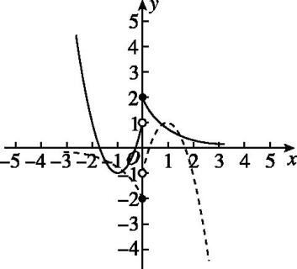

*∴f*(*-x*)*=*2*x*2*-*4*x+*1,故*g*(*x*)*=-f*(*-x*)*=-*2*x*2*+*4*x-*1;

当*x<*0时,*-x>*0,

*∴f*(*-x*)*= $\frac{2}{e^{\text{-}x}}$ =*2e*x*,故*g*(*x*)*=-f*(*-x*)*=-*2e*x.*

又*g*(0)*=-f*(0)*=-*2,

*∴g*(*x*)*=-f*(*-x*)*= $\left\{\begin{matrix}\text{-}2x^{2}+4x\text{-}1\text{,}x>0\text{,} \\ \text{-}2e^{x}\text{,}x≤0\text{.}\end{matrix}\right.$*

在同一坐标系内画出函数*f*(*x*),*g*(*x*)的图像,实线为*f*(*x*)的图像,虚线为*g*(*x*)的图像,可得两函数的图像有4个交点,故方程*f*(*x*)*=g*(*x*)的根的个数为4*.*故选A*.*

例8[思路点拨] (1)作出函数图像,可以得出2*p+*2*q=*1,从而再得出*r*的范围即可;(2)分别作出*y=f*(*x*)和*y=f $\left(x+\frac{1}{2}\right)$*的图像,找到两函数图像交点的横坐标即可*.*

(1)B(2)D[解析] (1)不妨设*p<q<r*,*f*(*x*)的图像如图所示*.*

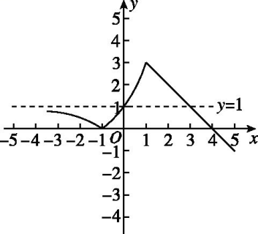

令*f*(*p*)*=f*(*q*)*=f*(*r*)*=m*,则*|*2*p+*1*-*1*|=|*2*q+*1*-*1*|=*4*-r=m*,故2*p+*1*-*1*=-*2*q+*1*+*1且0*<m<*1,

所以2*p+*1*+*2*q+*1*=*2,即2*p+*2*q=*1,且3*<r<*4,

故2*p+*2*q+*2*r=*1*+*2*r*∈(9,17),故选B*.*

(2)画出函数*y=f*(*x*)的图像(图中右线),则函数*y=f*(*x*)的图像向左平移 $\frac{1}{2}$ 个单位长度,得到函数*y=f $\left(x+\frac{1}{2}\right)$*的图像(图中左线)*.*设两图像交于点*A*,*B*,且横坐标分别为*a*1,*a*2,由图像可得,满足*f*(*a*)≥*f*的实数*a*的取值范围为(0,*a*1]∪,且*<a*1*<*1,*<a*2*<*2*.*

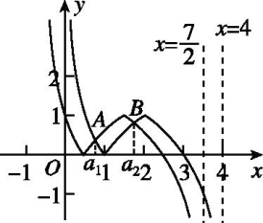

对于*a*1,由*-*log2*a*1*=*log2,解得*=a*1*+*,所以2*+a*1*-*2*=*0,解得*a*1*=*或*a*1*=*(舍去)*.*

对于*a*2,由log2*a*2*=*log2,解得*a*2*=.*

综上可得,实数*a*的取值范围为 $\left(0\text{,}\frac{\text{-}1+\sqrt{17}}{4}\right]$ ∪ $\left[\frac{7}{4}\text{,}\frac{7}{2}\right)$*.*故选D*.*

应用演练

1*.*C[解析] 由函数*f*(*x*)的部分图像可知,函数*f*(*x*)是偶函数,故排除B;

当*x=*π时,*f*(π)*=*0,故排除D;

当*x=*1时,对于A选项,*f*(1)*=*1*-*π2*<*0,故排除A*.*

因此选C*.*

2*.*B[解析] 不等式*x-*1*<|m-*2*x|*,即 $\frac{1}{2}$ (*x-*1)*< $\left|x\text{-}\frac{m}{2}\right|$*在[0,2]上恒成立,令*g*(*x*)*= $\left|x\text{-}\frac{m}{2}\right|$*,*h*(*x*)*= $\frac{1}{2}$*(*x-*1),由图像可知, $\frac{m}{2}$*<*1或 $\frac{m}{2}$*> $\frac{5}{2}$*,即*m*∈(*-∞*,2)∪(5,*+∞*)*.*又*f*(*x*)*=*e*x-mx*在(3,*+∞*)上单调递增,故*f'*(*x*)*=*e*x-m*≥0在(3,*+∞*)上恒成立,*∴m*≤e3*.*综上,*m*∈(*-∞*,2)∪(5,e3],故选B*.*

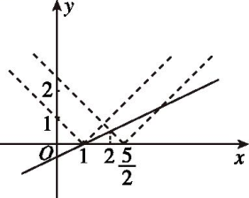

3*.*B[解析] 作出函数*f*(*x*)与*g*(*x*)的图像(图略),由图像可知,*f*(*x*)与*g*(*x*)的图像有2个交点,故方程*f*(*x*)*=g*(*x*)有2个解,故选B*.*

4*. $\left[0\text{,}\frac{5}{2}\right]$*[解析] 设*g*(*x*)*=*5*-mx*,则函数*g*(*x*)的图像是过点(0,5)的直线*.*

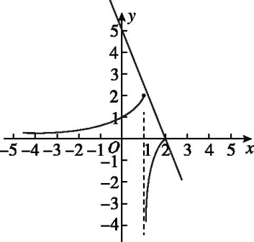

在同一坐标系内画出函数*f*(*x*)和*g*(*x*)的图像,如图所示*.*

*∵*不等式*f*(*x*)≤5*-mx*恒成立,

*∴*函数*f*(*x*)的图像上的任意一点不在函数*g*(*x*)的图像的上方*.*

结合图像可得:

*①*当*m<*0时,不成立;

*②*当*m=*0时,成立;

*③*当*m>*0时,需满足*g*(2)*=*5*-*2*m*≥0,解得0*<m*≤ $\frac{5}{2}$*.*

综上可得0≤*m*≤ $\frac{5}{2}$,

*∴*实数*m*的取值范围是 $\left[0\text{,}\frac{5}{2}\right]$*.*



【备选理由】 例1从函数的奇偶性出发,结合图像经过的特殊点确定函数的图像;例2考查函数图像的平移变换与对称变换,巩固对函数图像变换的认识;例3需要结合函数的性质,作出相应函数的简图,充分利用图像巧解不等式;例4是对原例题的一个补充,是利用已知方程根的个数求参数范围问题,同样需要利用函数图像解决*.*

例1[配合例2、例3使用] 函数*f*(*x*)*=x*3*+*ln(*-x*)的图像大致为 ()

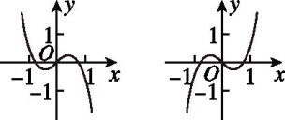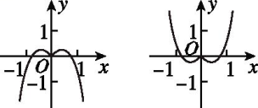

A　　　　　 B　　　　 C　　　　　 D

[解析] B由题意知*f*(*-x*)*=*(*-x*)3*+*ln(*+x*)*=-f*(*x*),故函数*f*(*x*)是奇函数,又*f*(2)*=*8*+*ln($\sqrt{5}$*-*2)*>*0*.*故选B*.*

例2[配合例4使用] 将函数*f*(*x*)*=*e1*-x*的图像向左平移1个单位得到曲线*C*1,而且曲线*C*1与函数*g*(*x*)的图像关于*y*轴对称,则*g*(*x*)的解析式为 ()

A*.g*(*x*)*=*e2*-x* B*.g*(*x*)*=*e*x-*2

C*.g*(*x*)*=*e*x* D*.g*(*x*)*=*e*-x*

[解析] C将函数*f*(*x*)*=*e1*-x*的图像向左平移1个单位,得到函数*y=*e1*-*(*x+*1)*=*e*-x*的图像,即曲线*C*1:*y=*e*-x.∵*曲线*C*1与函数*g*(*x*)的图像关于*y*轴对称,*∴g*(*x*)*=*e*x*,故选C*.*

例3[配合例6使用] 已知定义在R上的函数*f*(*x*)在(*-∞*,*-*4)上是减函数,若*g*(*x*)*=f*(*x-*4)是奇函数,且*g*(4)*=*0,则不等式*f*(*x*)≤0的解集是 ()

A*.*(*-∞*,*-*8]∪(*-*4,0]

B*.*[*-*8,*-*4)∪[0,*+∞*)

C*.*[*-*8,*-*4]∪[0,*+∞*)

D*.*[*-*8,0]

[解析] C*∵g*(*x*)*=f*(*x-*4)是奇函数,

*∴*函数*g*(*x*)*=f*(*x-*4)的图像的对称中心为(0,0),

*∴*函数*f*(*x*)的图像的对称中心为(*-*4,0)*.*

又函数*f*(*x*)在(*-∞*,*-*4)上是减函数,

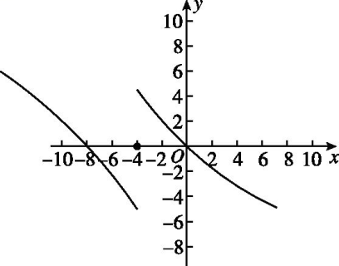

*∴*函数*f*(*x*)在(*-*4,*+∞*)上为减函数,且*f*(*-*4)*=g*(0)*=*0*.*

*∵g*(4)*=f*(0)*=*0,

*∴f*(*-*8)*=*0*.*

画出函数*f*(*x*)图像的草图(如图),

结合图像可得,*f*(*x*)≤0的解集是[*-*8,*-*4]∪[0,*+∞*)*.*故选C*.*

例4[配合例7使用] 已知函数*f*(*x*)*= $\left\{\begin{matrix}log_{\frac{1}{2}}\text{(}1\text{-}x\text{),}x<1\text{,} \\ \left|\frac{3}{x}\text{-}1\right|\text{,}x≥1\text{,}\end{matrix}\right.$*若方程*f*(*x*)*-a=*0有三个不同的实数根,则实数*a*的取值范围是 ()

A*.*(0,1)

B*.*(0,2)

C*.*(0,2]

D*.*(0,*+∞*)

[解析] A由*f*(*x*)*-a=*0得*a=f*(*x*)*.*

画出函数*y=f*(*x*)的图像如图所示,且当*x*≥3时,函数*y=f*(*x*)的图像以直线*y=*1为渐近线*.*

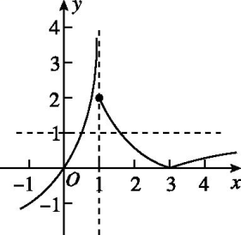

结合图像可得,当0*<a<*1时,函数*y=f*(*x*)的图像与直线*y=a*有三个不同的交点,故若方程*f*(*x*)*-a=*0有三个不同的实数根,则实数*a*的取值范围是(0,1)*.*故选A*.*